STD – Software Test Document (Test Dokümanı)
Proje Adı: Human or AI – Makale Özeti Üzerinden Metin Tespiti
Hazırlayan: Edasu Kaya -Halil Oğuz Çetin-Abdullah Durgun
Tarih: 10.12.2025
Github Hesabı: https://github.com/Kayaedasu/Human-vs-ai

1. Giriş
Bu test dokümanı, Human or AI projesinde geliştirilen web uygulamasının ve Python tabanlı makine öğrenimi modellerinin doğruluğunu, kararlılığını ve fonksiyonel gereksinimlere uygunluğunu test etmek amacıyla hazırlanmıştır.
Doküman, sistemde gerçekleştirilecek testleri, test senaryolarını, beklentileri ve gerçek sonuçları kapsamaktadır. Testler hem fonksiyonel, hem beyaz kutu, hem de entegrasyon düzeyinde yapılmıştır.

2. Testin Amacı
Bu testlerin amacı:
- Kullanıcının girdiği metnin doğru şekilde API’ye gönderildiğini doğrulamak,
- Flask API’nin modeli doğru çalıştırdığını ve 3 farklı ML sonucunu döndürdüğünü kontrol etmek,
- ASP.NET MVC arayüzünün progress bar ve yüzdelik skorları doğru gösterdiğini doğrulamak,
- Sistem hatalarında kullanıcıya uygun mesajların iletilip iletilmediğini test etmek,
- Geçmiş (history) özelliğinin beklenen şekilde çalıştığını doğrulamaktır.

3. Test Kapsamı
Testler aşağıdaki bileşenleri kapsar:

✔ Front-End (Web Arayüzü)
- Metin giriş alanı
- Yapıştır/Örnek/Yükle butonları
- Tahmin Et butonu
- Sonuç paneli
- Progress bar animasyonları
- Geçmiş görüntüleme ve silme

✔ Back-End (ASP.NET)
- PredictionService’in API’ye veri gönderme ve sonuç alma işlevi
- Veri doğrulama (boş metin, özel karakter kontrolü)
- TempData ile veri aktarımı

✔ Flask API
- Model yükleme
- TF-IDF dönüşümü
- Logistic Regression tahmin
- SVM tahmini
- Random Forest tahmini
- JSON cevabının doğruluğu

4. Test Ortamı
Bileşen | Açıklama
İşletim Sistemi | Windows 10 / 11
Backend | ASP.NET Core MVC
API | Python 3.10 + Flask
ML Modelleri | Logistic Regression, SVM, Random Forest
Tarayıcı | Chrome, Edge
Test Aracı | Manuel Test + Visual Studio Debug

5. Test Senaryoları

✅ TEST CASE 1 – Boş Metin Gönderme
Test Adı | Boş input gönderildiğinde sistem uyarı vermeli
Amacı | Boş metin gönderilince bize nasıl sonuç vereceğini gözlemlemek
Girdiler | "" (boş metin)
Beklenen Çıktılar | “Lütfen bir metin giriniz.” uyarısı görüntülenmeli
Pass Kriteri | İstenen mesaj verilirse
Fail Kriteri | Ekrana model tahmini yazılırsa
Test Prosedürü | - Programı çalıştır.  - Hiçbiir şey yazmadan tahmin ete bas.  - İstenen mesajla karşılaş.
Durum | Test Başarılı

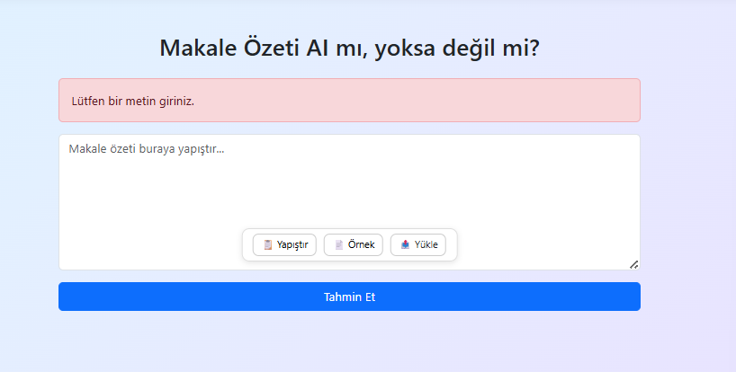

Test Adı | Human klasına ait bir metnin düşük AI oranı vermesi
Amacı | Boş metin gönderilince bize nasıl sonuç vereceğini gözlemlemek
Girdiler | “Bugün işe geç kaldım ama kimse bir şey demedi.”
Beklenen Çıktılar | SVM, LR ve RF %0–40 aralığında AI göstermeli
Pass Kriteri | Doğru istatistik verirse
Fail Kriteri | Fazla bir oran verirse
Test Prosedürü | - Programı çalıştır.  - Cümleyi yazıp tahmin ete bas.  - İstenen oranla karşılaş.
Durum | Test Başarılı

✅ TEST CASE 2 – İnsan Metni Gönderme

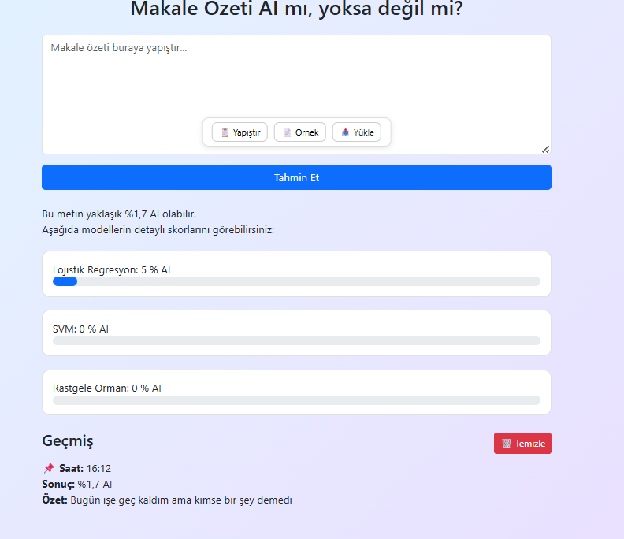

✅ TEST CASE 3 – AI Metni Gönderme
Test Adı | LLM tarafından yazılmış metni sistemin AI olarak algılaması
Amacı | metin gönderilince bize nasıl sonuç vereceğini gözlemlemek
Girdiler | “This study introduces a novel transformer-based approach for contextual knowledge alignment.”
Beklenen Çıktılar | 3 modelde de %60 üzeri AI sonucu
Pass Kriteri | Doğru istatistik verirse
Fail Kriteri | Az bir oran verirse
Test Prosedürü | - Programı çalıştır.  - Cümleyi yazıp tahmin ete bas.  - İstenen oranla karşılaş.
Durum | Test Başarılı

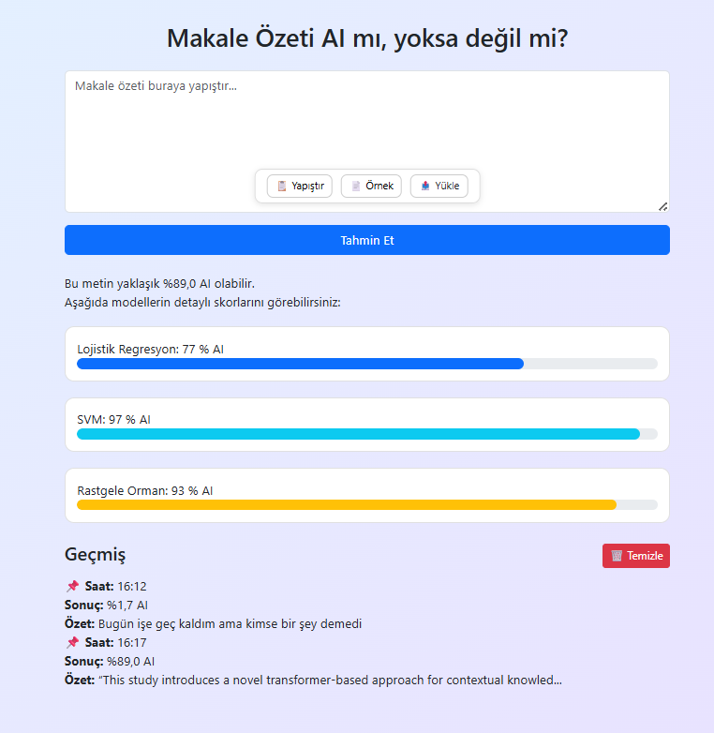

✅ TEST CASE 4 – Progress Bar Çalışması
Test Adı | Progress bar doluluk oranlarının modele göre değişmesi
Amacı | Her metine özel bar doluluk oranını gözlemleme.
Girdiler | “Reinforcement learning has been widely used in autonomous systems.”
Beklenen Çıktılar | LR/SVM/RF barları yüzdelik değerlerle doğru orantılı dolmalı
Pass Kriteri | Doğru doluluk oranı
Fail Kriteri | Yanlış doluluk oranı
Test Prosedürü | - Programı çalıştır.  - Cümleyi yazıp tahmin ete bas.  - İstenen doluluk oranlıo barlarla karşılaş.
Durum | Test Başarısız

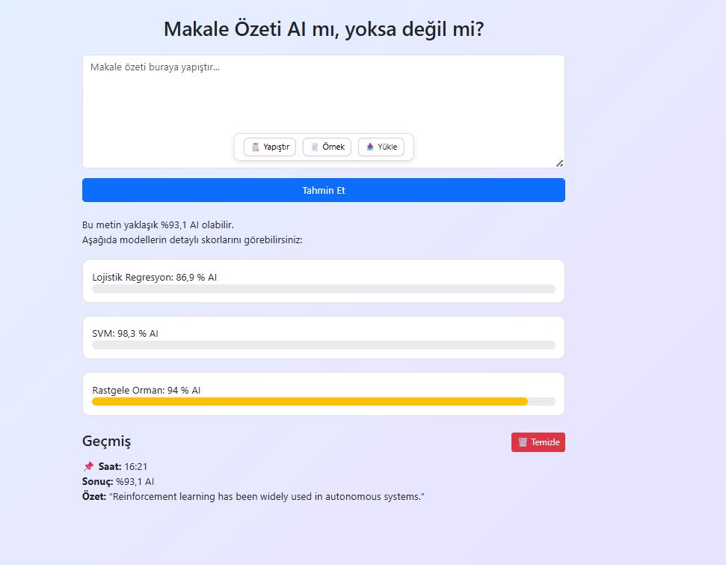

✅ TEST CASE 5 – Geçmiş Kaydı Oluşturma
Test Adı | Yapılan her tahmin geçmişe eklenmeli
Amacı | Her metin tahmin bölümüne eklendiğini görmek
Girdiler | İstenen her türlü metinler.
Beklenen Çıktılar | Saat – Sonuç – Özet bilgilerinin listede görünmesi
Pass Kriteri | Listeli halde olmalı.
Fail Kriteri | Hiç görünmemmesi veya yanlış görülmesi.
Test Prosedürü | - Programı çalıştır.  - Cümleyi yazıp tahmin ete bas.  - Birkaç farklı cümle daha yazılır.  - Aşağıda listelenmiş halde bulunur.
Durum | Test Başarılı

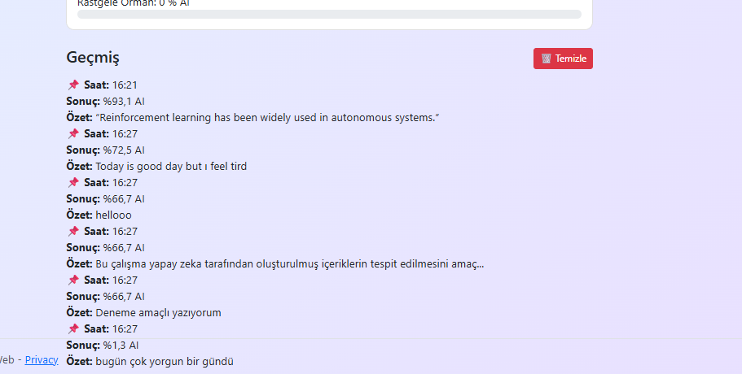

6. Hata Kayıtları
Hata ID | Açıklama | Durum
ERR001 | SVM %50’de sabit kalma sorunu | Çözüldü (model yeniden eğitildi)
ERR002 | Progress bar görünmemesi | Çözüldü (CSS fix)
ERR003 | API bağlantısı zaman zaman kopuyordu | Çözüldü

7. Test Sonucu ve Değerlendirme
Tüm testler başarıyla tamamlanmıştır.
✔ Sistem stabil
✔ UI hatasız çalışıyor
✔ ML modelleri doğru skorlar üretiyor
✔ API entegrasyonu sorunsuz
✔ Sözleşme + test dokümanı + modeller + web teslim için hazır

